RG-PRI-02-03

VERSIÓN 6



Colegio “Villa de las Flores” S.C.

“Ofreciendo una formación integral para toda la vida”

www.cvf.edu.mx

**PLAN DE CLASE/NOTA TÉCNICA**

**NIVEL: PRIMARIA**

**1.- NOMBRE DEL PROFESOR: ORTEGA HERVER CRIS FERNANDA GRADO: 6º GRUPO: “A”**

**2.- ASIGNATURA:** VIDA SALUDABLE

**3.- TRIMESTRE:** TERCERO

**4.- SEMANA:** DEL 27 AL 31 DE MAR

* VIERNES 31 DE MARZO

**5.- TIEMPO:** 40 MIN

**6.- TEMA:** Todas las familias son iguales.

**7.- PROPÓSITOS:** acordar contenidos, formas y productos de trabajo, a fin de establecer una responsabilidad conjunta para el desarrollo de la línea Vida saludable. Realizar un diagnóstico de algunos factores que determinan la salud en los ámbitos individual, escolar, familiar y comunitario, con el propósito de tomar decisiones conjuntas para el mejoramiento del autocuidado y el desarrollo de entornos saludables en la escuela.

**8.- COMPETENCIA:** A identificar la importancia de comunicarnos, organizarnos y colaborar con los compañeros, para tomar acuerdos en común en relación con la prevención de accidentes.

**9.- APRENDIZAJE ESPERADO:** valora la hidratación como un hábito saludable.

**10.- CONTENIDOS:** alimentación, hábitos de higiene, cuidado personal y estado emocional.

**11.- RECURSOS: guía Santillana, plataforma del colegio.**

**12.- MATERIALES: cuaderno, colores, hojas.**

**13.- IMPLEMENTACIÓN DE ACCIONES DEL P.E.M.C.**

Mejorar el aprovechamiento en lectura y matemáticas en todos los grados y lograr que se cumpla con el plan de reforzamiento de 6°

**414.- INICIO:** continuaremoscon la actividad de la clase pasada ya que no nos dio el tiempo; leeremos el libro de igualdad de género. Comenzaremos con la siguiente pregunta.

¿qué es la familia? ¿Cómo es una familia? ¿Cómo debe de ser una familia?

**15.- DESARROLLO:** esas mismas preguntas las anotaran en el cuaderno para que las puedan responder y así poder compartir las respuestas.

**16.- CIERRE:** pasaremos a la lectura del libro en las páginas 18 – 19 y realizaremos lo que se nos solicita y realizaran su exposición sobre su familia.

**Actividad y Tipo de organización: Individual (x ) Equipo ( ) Grupal ( )**

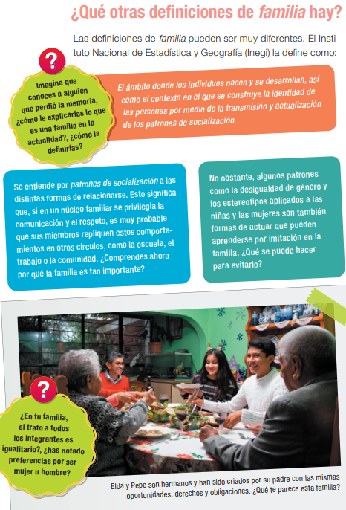

**17.- EVALUACIÓN: Autoevaluación ( ) Coevaluación (x) Heteroevaluación ( )**

* **ACTITUDINAL:** toma conciencia de la importancia de la seguridad digital.
* **CONCEPTUAL:** identifica de manera qué manera se pueden tomar medidas de seguridad.
* **PROCEDIMENTAL:** aplica lo aprendido en las actividades.

**18.- TAREA: NO HAY TAREA**

RG-PRI-02-03

VERSIÓN 6



Colegio “Villa de las Flores” S.C.

“Ofreciendo una formación integral para toda la vida”

www.cvf.edu.mx

**PLAN DE CLASE/NOTA TÉCNICA**

**NIVEL: PRIMARIA**

**1.- NOMBRE DEL PROFESOR:** Ortega Herver Cris Fernanda **GRADO:** 6º **GRUPO:** “A”

**2.- ASIGNATURA:** MATEMÀTICAS

**3.- TRIMESTRE:** TERCERO

**4.- SEMANA:** DEL 27 AL 31 DE MAR

* VIERNES 31 DE MARZO

**5.- TIEMPO:** 50 min

**6.- TEMA:** diversos números naturales

**7.- PROPÓSITOS:** • Conozcan y usen las propiedades del sistema decimal de numeración para interpretar o comunicar cantidades en distintas formas. Expliquen las similitudes y diferencias entre las propiedades del sistema decimal de numeración y las de otros sistemas, tanto posicionales como no posicionales.

**8.- COMPETENCIA:** Resuelve problemas. Que impliquen leer, escribir y comparar números decimales, explicitando los criterios de comparación.

**9.- APRENDIZAJE ESPERADO:** Resuelve problemas que impliquen multiplicar o dividir números naturales empleando los algoritmos convencionales.

**10.- CONTENIDOS:** Determinación de múltiplos y divisores de números naturales. Análisis de regularidades al obtener los múltiplos de dos, tres y cinco • Determinación de divisores o múltiplos comunes a varios números. Identificación, en casos sencillos, del mínimo común múltiplo y el máximo común divisor.

**11.- RECURSOS:** Libro sm, nota técnica en plataforma.

**12.- MATERIALES:** lápiz y cuaderno.

**13.- IMPLEMENTACIÓN DE ACCIONES DEL P.E.M.C.**

Mejorar el aprovechamiento en lectura y matemáticas en todos los grados y lograr que se cumpla con el plan de reforzamiento de 6°

**14.- INICIO:** trabajaremos con las páginas de la 80 – 84 y realizaremos el juego de la página 84.

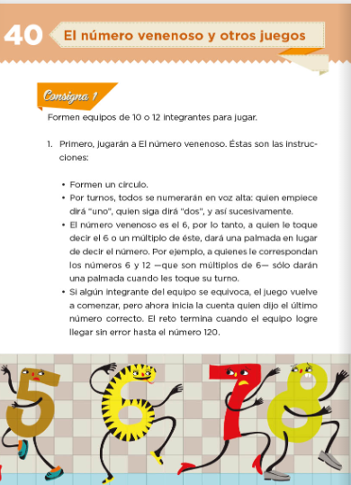

**15.- DESARROLLO:** posteriormente pasaremos al cuaderno y copiaremos lo siguiente; iniciando con fecha, titulo y aprendizaje esperado: **Resuelve problemas que impliquen multiplicar o dividir números naturales empleando los algoritmos convencionales.**

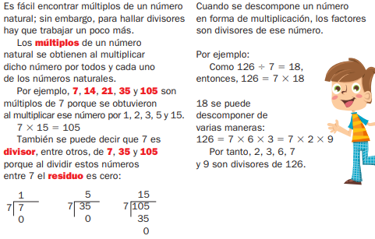

**16.- CIERRE:** de manera grupal contestaremos las páginas de la 85 - 89.

**Actividad y Tipo de organización: Individual (x) Equipo (x) Grupal ()**

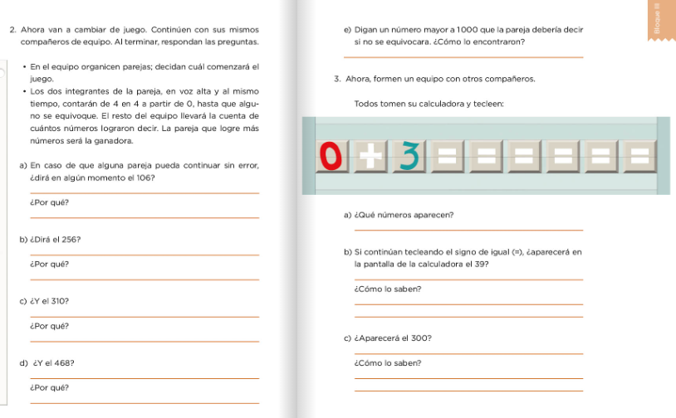

**17.- EVALUACIÓN: Autoevaluación () Coevaluación (x) Heteroevaluación ()** Se evaluará de forma individual y al finalizar compartiremos respuestas para poder disipar dudas.

* **ACTITUDINAL:** participación en clase activa y respetuosa.
* **CONCEPTUAL:** identifica que son los prismas y las pirámides; así como los triángulos.

**PROCEDIMENTAL:** realiza las avtividades sin dificultad y con ayuda

**18.- TAREA:** no hay tarea.

RG-PRI-02-03

VERSIÓN 6



Colegio “Villa de las Flores” S.C.

“Ofreciendo una formación integral para toda la vida”

www.cvf.edu.mx

**PLAN DE CLASE/NOTA TÉCNICA**

**NIVEL: PRIMARIA**

**1.- NOMBRE DEL PROFESOR: ORTEGA HERVER CRIS FERNANDA GRADO: 6º GRUPO: “A”**

**2.- ASIGNATURA:** ESPAÑOL

**3.- TRIMESTRE:** TERCERO

**4.- SEMANA:** DEL 27 AL 31 DE MAR

* VIERNES 31 DE MARZO

**5.- TIEMPO:** 50 MIN

**6.- TEMA: el guio de exposición.**

**7.- PROPÓSITOS:** Es que los estudiantes enfrenten desafíos que les permitan potenciar sus aprendizajes y desarrollar sus habilidades de lenguaje y comunicación. Con Vamos más allá, los docentes de la materia podrán reforzar de manera diferenciada los conocimientos de los estudiantes y ayudarles a que los pongan en práctica en diversas situaciones relacionadas con el mundo que los rodea.

**8.- COMPETENCIA:** Emplear el lenguaje para comunicarse y como instrumento para aprender • Identificar las propiedades del lenguaje en diversas situaciones comunicativas • Analizar la información y emplear el lenguaje para la toma de decisiones • Valorar la diversidad lingüística y cultural de México.

**9.- APRENDIZAJE ESPERADO:** Expresa por escrito su opinión sobre hechos.

**10.- CONTENIDOS:** localiza un texto en el que se aplican acontecimientos históricos.

**11.- RECURSOS:** Libro de español SEP.

**12.- MATERIALES:** lápiz, cuaderno, copias.

**13.- IMPLEMENTACIÓN DE ACCIONES DEL P.E.M.C.**

Mejorar el aprovechamiento en lectura y matemáticas en todos los grados y lograr que se cumpla con el plan de reforzamiento de 6º

**14.- INICIO:** trabajaremos con el libro de español sm en las páginas 130 - 135 Como son temas que ya hemos trabajado solo recordaremos ¿Cuáles son los adjetivos? ¿Cuántos tipos de adverbios hay?

**15.- DESARROLLO:** comenzaremos con la lectura del recuadro introductorio de la página 130

* Lee el texto para poder resolver las actividades.
* Une el adjetivo con el sustantivo correctamente.
* Rescribe la oración
* Rescribe la oración coherentemente usando el adjetivo y el sustantivo.
* Lee y responde lo que se solicita.
* Convierte los adjetivos en adverbios.
* Responde con base a la tabla del ejercicio anterior.
* Lee y completa las oraciones con los adverbios correctamente.
* Responde la ficha 25.

**16.- CIERRE:** posteriormente pasaremos al a página 132

**Actividad y Tipo de organización: Individual (x) Equipo () Grupal ()**

Los recursos gráficos en las presentaciones.

* Observa la grafica y responde lo que se te solicita.

Hacer preguntas para aclarar dudas.

* Colorea del mismo tono el pronombre que completa la oración.
* Une cada pregunta con la palabra o clave.
* Relaciona las columnas.
* Formula dos preguntas.
* Escribe f o v según corresponda.
* Responde la ficha 26.

**17.- EVALUACIÓN: Autoevaluación ( ) Coevaluación (x) Heteroevaluación (x)** Se revisaran de manera grupal y compartiremos nuestras ideas.

**ACTITUDINAL:** se interesa por comprender cuales son los elementos una carta de opinión.

* **CONCEPTUAL:** comprende de qué manera se realiza una carta de opinión formal.
* **PROCEDIMENTAL:** elabora sus actividades en la forma en que se les pidió que se organizaran.

**18.- TAREA: NO HAY TAREA**

RG-PRI-02-03

VERSIÓN 6



Colegio “Villa de las Flores” S.C.

“Ofreciendo una formación integral para toda la vida”

www.cvf.edu.mx

**PLAN DE CLASE/NOTA TÉCNICA**

**NIVEL: PRIMARIA**

**1.- NOMBRE DEL PROFESOR: ORTEGA HERVER CRIS FERNANDA GRADO: 6º GRUPO: “A”**

**2.- ASIGNATURA:** CIENCIAS NATURALES

**3.- TRIMESTRE:** TERCERO

**4.- SEMANA:** DEL 27 AL 31 DE MAR

* VIERNES 31 DE MARZO

**5.- TIEMPO:** 50 MIN

**6.- TEMA: importancia de las transformaciones temporales y permanentes de los materiales.**

* La fuerza y las maquinas simples.

**7.- PROPÓSITOS:** Participen en el mejoramiento de su calidad de vida a partir de la toma de decisiones orientadas a la promoción de la salud y el cuidado ambiental, con base en el consumo sustentable.

**8.- COMPETENCIA:** Comprensión de fenómenos y procesos naturales desde la perspectiva científica • Toma de decisiones informadas para el cuidado del ambiente y la promoción de la salud orientadas a la cultura de la prevención • Comprensión de los alcances y limitaciones de la ciencia y del desarrollo tecnológico en diversos contextos.

**9.- APRENDIZAJE ESPERADO:** compara los efectos de la fuerza en el funcionamiento básico de las maquinas imples y las ventajas de su uso.

**10.- CONTENIDOS:** Evidencias de la transmisión de características heredadas de padres y madres a hijas e hijos: complexión, color y forma de ojos, tipo de cabello, tono de piel.

**11.- RECURSOS: libro de ciencias naturales, guía Santillana.**

**12.- MATERIALES: libro, copias, cuaderno, lápiz, colores.**

**13.- IMPLEMENTACIÓN DE ACCIONES DEL P.E.M.C.**

Mejorar el aprovechamiento en lectura y matemáticas en todos los grados y lograr que se cumpla con el plan de reforzamiento de 6°

**14.- INICIO:** comenzaremos realizando la evaluación de las páginas 100 – 105

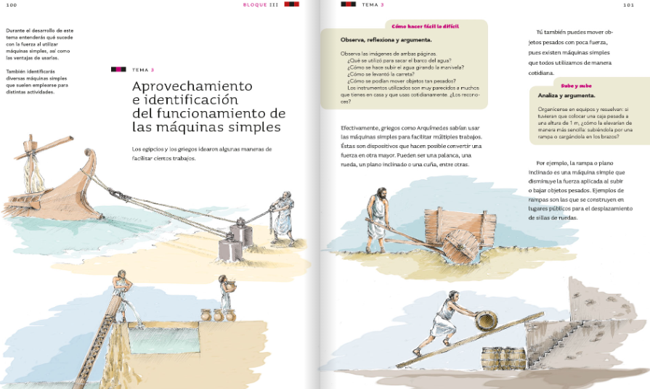 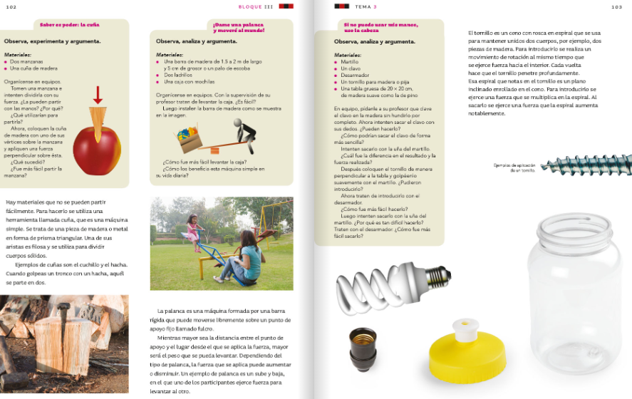

**15.- DESARROLLO:** en el cuaderno colocaremos fecha, título y aprendizaje esperado: **compara los efectos de la fuerza en el funcionamiento básico de las maquinas imples y las ventajas de su uso.** y realizaremos un mapa conceptual.

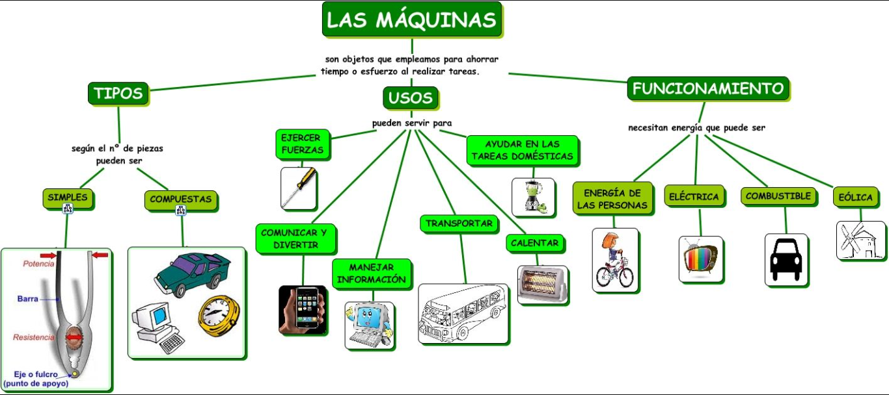

**16.- CIERRE:** Posteriormente realizaran una copia que se les proporcionará en clase.

**Actividad y Tipo de organización: Individual (x) Equipo ( ) Grupal ( )**

**17.- EVALUACIÓN: Autoevaluación ( ) Coevaluación (x) Heteroevaluación ( )**

* **ACTITUDINAL:** se interesa por conocer que son los componentes naturales.
* **CONCEPTUAL:** explica a qué se refiere con componentes naturales del medio ambiente
* **PROCEDIMENTAL:** realiza sus actividades y entrega en tiempo y forma.

**18.- TAREA: no hay tarea.**